第一章投标邀请
广州市政府采购中心受广州市越秀区教育局的委托，采用公开招标方式组织采购高第街改造项目——拜庭许大夫家庙陈列展览服务项目（布展服务）。欢迎符合资格条件的国内供应商参加投标。
一.项目概述
1.名称与编号
项目名称：高第街改造项目——拜庭许大夫家庙陈列展览服务项目（布展服务）
采购计划编号：
采购项目编号：
采购方式：公开招标
预算金额：3,373,262.19元
2.项目内容及需求情况（采购项目技术规格、参数及要求）

采购包1(高第街改造项目——拜庭许大夫家庙陈列展览服务项目（布展服务）):
采购包预算金额：3,373,262.19元
品目号 | 品目名称 | 采购标的 | 数量（单位） | 技术规格、参数及要求 | 品目预算(元) | 是否允许进口产品
1-1 | 文化产品展览服务 | 高第街改造项目——拜庭许大夫家庙陈列展览服务项目（布展服务） | 1.00(项) | 详见第二章 | 3,373,262.19 | 否

本采购包不接受联合体投标

合同履行期限：自合同签订之日起120个日历天。

二.投标人的资格要求
1.投标人应具备《中华人民共和国政府采购法》第二十二条规定的条件，提供下列材料：

1）具有独立承担民事责任的能力：在中华人民共和国境内注册的法人或其他组织或自然人， 投标（响应）时提交有效的营业执照（或事业法人登记证或身份证等相关证明） 副本复印件。分支机构投标的，须提供总公司和分公司营业执照副本复印件，总公司出具给分支机构的授权书。

2）有依法缴纳税收和社会保障资金的良好记录：提供投标截止日前6个月内任意1个月依法缴纳税收和社会保障资金的相关材料。 如依法免税或不需要缴纳社会保障资金的， 提供相应证明材料。

3）具有良好的商业信誉和健全的财务会计制度：供应商必须具有良好的商业信誉和健全的财务会计制度（提供2021年度财务状况报告或基本开户行出具的资信证明） 。

4）履行合同所必需的设备和专业技术能力：按投标（响应）文件格式填报设备及专业技术能力情况。

5）参加采购活动前3年内，在经营活动中没有重大违法记录：参照投标（报价）函相关承诺格式内容。 重大违法记录，是指供应商因违法经营受到刑事处罚或者责令停产停业、吊销许可证或者执照、较大数额罚款等行政处罚。（根据财库〔2022〕3号文，“较大数额罚款”认定为200万元以上的罚款，法律、行政法规以及国务院有关部门明确规定相关领域“较大数额罚款”标准高于200万元的，从其规定）

2.落实政府采购政策需满足的资格要求：

采购包1（高第街改造项目——拜庭许大夫家庙陈列展览服务项目（布展服务））：采购包整体专门面向中小企业

3.本项目特定的资格要求：

采购包1（高第街改造项目——拜庭许大夫家庙陈列展览服务项目（布展服务））：

1)供应商未被列入“信用中国”网站(www.creditchina.gov.cn)“记录失信被执行人或重大税收违法案件当事人名单或政府采购严重违法失信行为”记录名单；不处于中国政府采购网(www.ccgp.gov.cn)“政府采购严重违法失信行为信息记录”中的禁止参加政府采购活动期间。（以资格审查人员于投标（响应）截止时间当天在“信用中国”网站（www.creditchina.gov.cn）及中国政府采购网（http://www.ccgp.gov.cn/）查询结果为准，如相关失信记录已失效，供应商需提供相关证明资料）。

2)单位负责人为同一人或者存在直接控股、 管理关系的不同供应商，不得同时参加本采购项目（或采购包） 投标（响应）。 为本项目提供整体设计、 规范编制或者项目管理、 监理、 检测等服务的供应商， 不得再参与本项目投标（响应）。 投标（报价） 函相关承诺要求内容。

三.获取招标文件
时间：详见招标公告及其变更公告（如有）
地点：详见招标公告及其变更公告（如有）
获取方式：在线获取。供应商应从广东省政府采购网（https://gdgpo.czt.gd.gov.cn/）上广东政府采购智慧云平台（以下简称“云平台”）的政府采购供应商入口进行免费注册后，登录进入项目采购系统完成项目投标登记并在线获取招标文件（未按上述方式获取招标文件的供应商，其投标资格将被视为无效）。
售价：免费
四.提交投标文件截止时间、开标时间和地点：
提交投标文件截止时间和开标时间：详见招标公告及其变更公告（如有）
（自招标文件开始发出之日起至投标人提交投标文件截止之日止，不得少于20日）
地点：详见招标公告及其变更公告（如有）
五.公告期限、发布公告的媒介：
1、公告期限：自本公告发布之日起不得少于5个工作日。
2、发布公告的媒介：中国政府采购网(www.ccgp.gov.cn)，广东省政府采购网(https://gdgpo.czt.gd.gov.cn/)。
六.本项目联系方式：
1.采购人信息
名称：广州市越秀区教育局
地址：广州市越秀区连新路1号
联系方式：020-87656746
2.采购代理机构信息
名称：广州市政府采购中心
地址：
联系方式：020-
3.项目联系方式
项目联系人：广州市政府采购中心
电话：020-
4.技术支持联系方式
云平台联系方式：020-88696588
数字证书CA技术服务热线：400-887-6133
采购代理机构：广州市政府采购中心

第二章 采购需求
一、项目概况：

一、项目名称：高第街改造项目——拜庭许大夫家庙陈列展览服务项目（布展服务）
二、项目地址：广州市越秀区许地41号后座
三、布展面积：约500㎡
四、项目介绍：为实现对文物的有效保护，传承发扬爱国主义精神，拜庭许大夫家庙具有非常丰富的历史人文内涵，对许氏家族的历史发展脉络以及许氏家族中多位叱咤风云的人物进行展陈，既为后世子孙总结历史，传承历史，又对后人有很好的激励与启迪作用；既沉淀了广州200多年来的文化底蕴，又弘扬了传统文化精神，更能增强家国情怀，让优秀的传统文化融入当代社会，用历史文明的力量助推社会发展进步。
五、项目要求：在实现对文物有效保护的基础上，对拜庭许大夫家庙进行重新整饰，充分体现拜庭许大夫家庙的独特韵味，合理运用家庙的原有空间，充分考虑家庙维护的方便性，布展设计需充分体现曾聚居于高第街许地的许氏家族，被史学家誉为“近代广州第一家族”。许氏家族名人辈出，家族成员显赫者达上百人，有200多年历史的许氏家族与广州的近代发展息息相关，堪称广州200多年近代史一个家族的缩影，既保有经典古建筑的传统韵味，又充分发挥生动炫酷的科技魅力。因此，在布展过程中应充分考虑结合运用影视创作、制作及舞台演艺等艺术呈现手法，让参观者印象深刻，创造展示亮点，观众打卡点和记忆点，更能让参观者记住200多年来广州的发展史接受教育。

采购包1（高第街改造项目——拜庭许大夫家庙陈列展览服务项目（布展服务））：
1.主要商务要求
标的提供的时间 | 合同签订后120个日历天内交货
标的提供的地点 | 广州市越秀区许地41号后座
投标有效期 | 从提交投标（响应）文件的截止之日起90日历天
付款方式 | 1. 第一期款项：双方签订合同之日起15天内，支付至合同价的30%；  2. 第二期款项：深化设计方案经甲方确认后15天内，支付至合同价的50%；  3. 第三期款项：当项目竣工验收合格后，乙方提交结算资料给甲方，并送至相关部门后15天内，支付至实际完成工作量的80%；  4. 第四期款项：工程结算经有关部门审定后15天内，支付至审定结算价的97%；  5. 第五期款项：本项目质保金为结算价的3%，该款由甲方在项目竣工验收合格之日起满壹年后15天内（扣除此期间乙方签认的维修费用）将剩余部分予以一次性无息全额支付。
验收要求 | 1.项目质量达到合格标准，若验收达不到合格标准，成交供应商需按采购人、质量管理和有关部门的要求返工和补救办法进行整改，直至达到合格标准。 2.项目验收按国家、省、市有关验收规范执行，成交供应商在项目实施过程中所有的实施记录和技术性资料及各种签证文件均为原始验收有效文件，不得随意更改。因成交供应商原因所造成的质量问题，造成的损失均由成交供应商负责。 3.成交供应商选用材料采购前应按深化设计要求向采购人提出申请，征得采购人书面确认后方可采购，否则采购人有权不准使用。4.信息化设备由采购人授权第三方采购，不在本次验收范围内。
履约保证金 | 不收取
其他
2.技术标准与要求
序号 | 核心产品（“△”） | 品目名称 | 标的名称 | 单位 | 数量 | 分项预算单价（元） | 分项预算总价（元） | 所属行业 | 技术要求
1 |  | 文化产品展览服务 | 高第街改造项目——拜庭许大夫家庙陈列展览服务项目（布展服务） | 项 | 1.00 | 3,373,262.19 | 3,373,262.19 | 建筑业 | 详见附表一
注：若存在多项核心产品，当不同供应商提供的任意一项核心产品的品牌相同，则视同其是所响应核心产品品牌相同供应商。

附表一：高第街改造项目——拜庭许大夫家庙陈列展览服务项目（布展服务）
参数性质 | 序号 | 具体技术(参数)要求
 | 1 | 一、项目深化设计要求:  1.成交供应商基于采购人提供的建筑条件、基础资料等，完成该项目的布展深化设计方案，并需符合文物建筑保护要求，方案需经采购人审核确定后才能进行项目布展实施。  2.成交供应商应根据深化设计方案按质按量完成展示布置，从展示策划、内容整理、展示创作、设计、制作等服务，要求按照相关建筑标准及采购人的需求执行。深化设计方案需附项目清单，项目清单经采购人确认后成交供应商方可进场施工。  3.成交供应商完成图文展陈制作与安装工作。  4.其他协助采购人需求的相关配套服务工作。  二、项目实施要求：  1.成交供应商应在投标文件中承诺所提供的项目负责人及专业技术、管理人员，在实施过程中应依时到场。未经采购人同意，成交供应商不得擅自调换和撤离项目负责人及专业技术、管理人员。  2. 实施陈列展览的建筑物为广州市文物保护单位拜庭许大夫家庙，成交供应商在开展布展服务时应做好文物保护工作，安装作业应符合文物建筑保护规范，作业过程中应确保文物建筑安全，严禁使用危及文物建筑安全的作业作法及不合格的材料。如有损坏文物，应负责修复并承担相应责任。  3.成交供应商应严格按照经采购人确认的深化设计图纸、项目清单以及有关现行规范实施，不得擅自变更设计或增加项目造价，项目结算价不能超过合同价；并接受采购人对项目质量、工期、安全、造价及工地纪律的管制。成交供应商应根据采购人提供的场地条件和信息化设备实施布展工作，并做好协调配合工作。  4.项目所使用的材料及施工要满足消防相关规定，项目实施期间成交供应商应配备专职安全管理人员，配置一定数量的消防器材，建立安全用电制度。  5.成交供应商应严格遵守国家相关管理规定，切实履行职责，加强项目实施进度、安全、质量的全方位管理，建立健全各管理体系，规范项目实施过程；对项目实施现场及操作过程应采取必要的安全技术措施，杜绝一切事故发生。  6.成交供应商须严格遵守当地政府职能部门的各项规章制度，因成交供应商管理不善而发生的费用和造成的所有损失由成交供应商自行承担。  三、项目实施时间要求：  1.提交布展深化设计方案的时间：设计周期15个工作日，设计必须满足和符合国家有关标准和规范的要求。展示场地设计要与展示内容相结合，达到一体化设计和布展效果。最终深化设计方案需经采购人审定方可实施。  2.进场布展时间：项目场地由采购人完成相关交接工作后，通知投标人进场施工，具体以采购人开具的开工令为准。  3.布展周期：进场后120个日历天。（不含设计方案、文案审批及多媒体内容审核的时间）  4.项目验收时间：采购人在收到成交供应商通知后15个工作日内完成。  四、质量标准和项目验收：  1.项目质量达到合格标准，若验收达不到合格标准，成交供应商需按采购人、质量管理和有关部门的要求返工和补救办法进行整改，直至达到合格标准。  2.项目验收按国家、省、市有关验收规范执行，成交供应商在项目实施过程中所有的实施记录和技术性资料及各种签证文件均为原始验收有效文件，不得随意更改。因成交供应商原因所造成的质量问题，造成的损失均由成交供应商负责。  3.成交供应商选用材料采购前应按深化设计要求向采购人提出申请，征得采购人书面确认后方可采购，否则采购人有权不准使用。  4.信息化设备由采购人授权第三方采购，不在本次验收范围内。  五、项目质量保证与后期服务：  1.本项目质量保证期为：自签订验收报告之日起壹年（按照厂家提供的服务标准施行）。  2.成交供应商需提供相关质量保证及后期服务。  六、付款方式：  1. 第一期款项：双方签订合同之日起15天内，支付至合同价的30%；  2. 第二期款项：深化设计方案经甲方确认后15天内，支付至合同价的50%；  3. 第三期款项：当项目竣工验收合格后，乙方提交结算资料给甲方，并送至相关部门后15天内，支付至实际完成工作量的80%；  4. 第四期款项：工程结算经有关部门审定后15天内，支付至审定结算价的97%；  5. 第五期款项：本项目质保金为结算价的3%，该款由甲方在项目竣工验收合格之日起满壹年后15天内（扣除此期间乙方签认的维修费用）将剩余部分予以一次性无息全额支付。  七、附项目平面图：  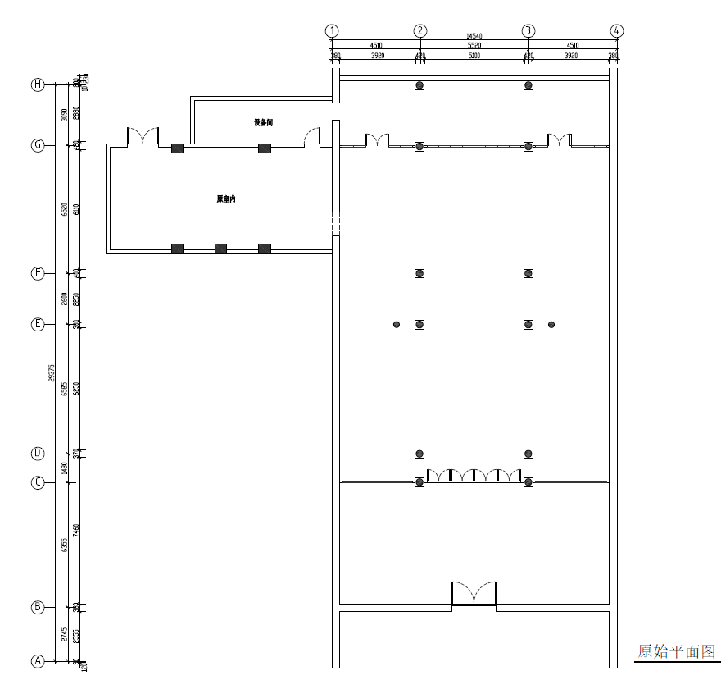  八、知识产权：  1.成交供应商的项目设计方案不得侵犯他人著作权、肖像权等权利，如果因中标人原因侵犯他人权利而遭受处罚或索赔的，中标人应承担的相应的责任，对采购人造成损失的应该承担赔偿责任。  九演示：  1.演示时间：不得超过15分钟。  2.演示设备：电脑等设备投标人自带（投影仪投标现场已具备，投标人不需另行准备），同时须考虑设备与投标现场设备的兼容性。  3.演示方式：多媒体、录像、幻灯片。  4.演示顺序：按投标人递交投标文件的签到顺序。  5.演示内容：关于许氏家庙展厅艺术布展布展服务项目，投标人演示的内容不得与本项目的用户需求书的内容无关。
说明 | 打“★”号条款为实质性条款，若有任何一条负偏离或不满足则导致投标（响应）无效。  打“▲”号条款为重要技术参数（如有），若有部分“▲”条款未响应或不满足，将根据评审要求影响其得分，但不作为无效投标（响应）条款。

